VIVA CRUISES

CRUZEIRO GASTRONÔMICO — EM HARMONIA COM O SENA
Cruzeiro fluvial de 8 dias (7 noites) | VIVA Cruises
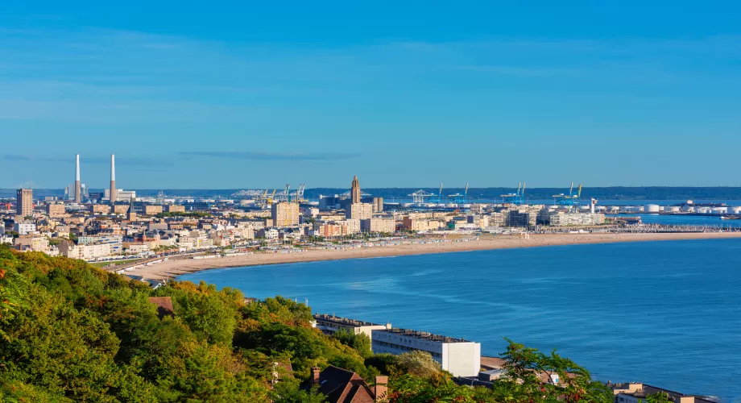

A jornada começa em Paris, a "Cidade da Luz". Caminhar pelos Champs-Élysées, avistar a Torre Eiffel ou tomar um café au lait em um café de calçada — em nenhum outro lugar o estilo de vida francês é vivido com tanta intensidade. Arte, moda, gastronomia e joie de vivre dão o tom glamoroso da viagem, que desce o Sena rumo à Normandia e retorna à capital.
Percurso que reúne o castelo de La Roche-Guyon, aninhado contra as falésias; Rouen, com sua catedral gótica que inspirou Monet e as memórias de Joana d'Arc; Duclair, onde a alma culinária da Normandia se revela em pratos de pato e queijos; Le Havre, patrimônio da UNESCO com a arquitetura de Auguste Perret; Les Andelys e o imponente Château Gaillard; Vernon, porta de entrada para os jardins de Giverny; e Conflans-Sainte-Honorine, capital da navegação interior. Formato all-inclusive, ideal para casais e viajantes 50+ que buscam cultura, gastronomia e o savoir-vivre francês.

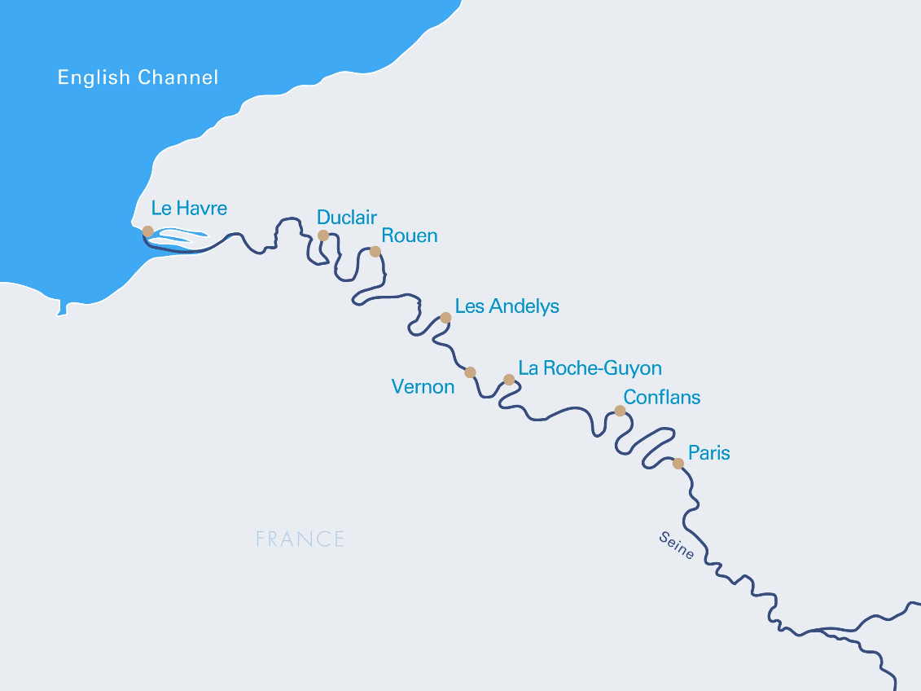

VIVA BEYOND

Itinerário do Cruzeiro
Dia | Porto | Chegada | Partida
Dia 1 | Paris | — | —
Dia 2 | La Roche-Guyon | — | —
Dia 3 | Rouen | — | —
Dia 4 | Duclair | — | —
Dia 5 | Le Havre | — | —
Dia 6 | Les Andelys | — | —
Dia 7 | Vernon | — | —
Dia 8 | Conflans-Sainte-Honorine | — | —
Dia 8 | Paris | — | —
Nota: Desembarque após o café da manhã, no último dia. Os horários de chegada e partida variam conforme a data de partida e serão confirmados nos documentos de viagem.

Destaques do Roteiro
Paris — A "Cidade da Luz" abre e encerra o roteiro: os Champs-Élysées, a Torre Eiffel, o Louvre, a Catedral de Notre-Dame e as margens do Sena. Entre arte, moda e monumentos, a capital mundial da gastronomia oferece bistrôs, pâtisseries e cafés de calçada que transformam cada refeição em programa.
La Roche-Guyon — Às margens do Sena, La Roche-Guyon espera com seu castelo, que se aninha pitorescamente contra as falésias. Um lugar que respira história e ao mesmo tempo encarna a elegância rural da França.
Rouen — Em Rouen, os hóspedes mergulham na Normandia: a catedral gótica que inspirou Monet, as vielas estreitas e as memórias de Joana d'Arc fazem da cidade um destaque cultural. Na mesa, brilham o pato à moda de Rouen, o camembert e o calvados.
Duclair — Em Duclair, a região revela sua alma culinária. É aqui que se apreciam especialidades normandas como pratos de pato e queijos, acompanhados de hospitalidade calorosa.
Le Havre — Patrimônio mundial da UNESCO, Le Havre personifica a modernidade e a atmosfera marítima. A arquitetura de Auguste Perret combina a criatividade francesa com o estilo de vida urbano — e os frutos do mar do Atlântico completam a experiência.
Les Andelys — Em Les Andelys ergue-se o imponente Château Gaillard, construído por Ricardo Coração de Leão. A cidade combina o patrimônio medieval com a serenidade relaxada das pequenas cidades normandas.
Vernon —Vernon encanta com suas casas de enxaimel e serve de porta de entrada para os jardins de Monet, em Giverny. Aqui, a tradição artística francesa se vive em primeira mão.
Conflans-Sainte-Honorine — Capital da navegação interior, Conflans-Sainte-Honorine oferece a França autêntica: um contraste tranquilo e charmoso com a metrópole cosmopolita, com seu museu marítimo, a igreja de Saint-Maclou do século XI e passeios à beira-rio.
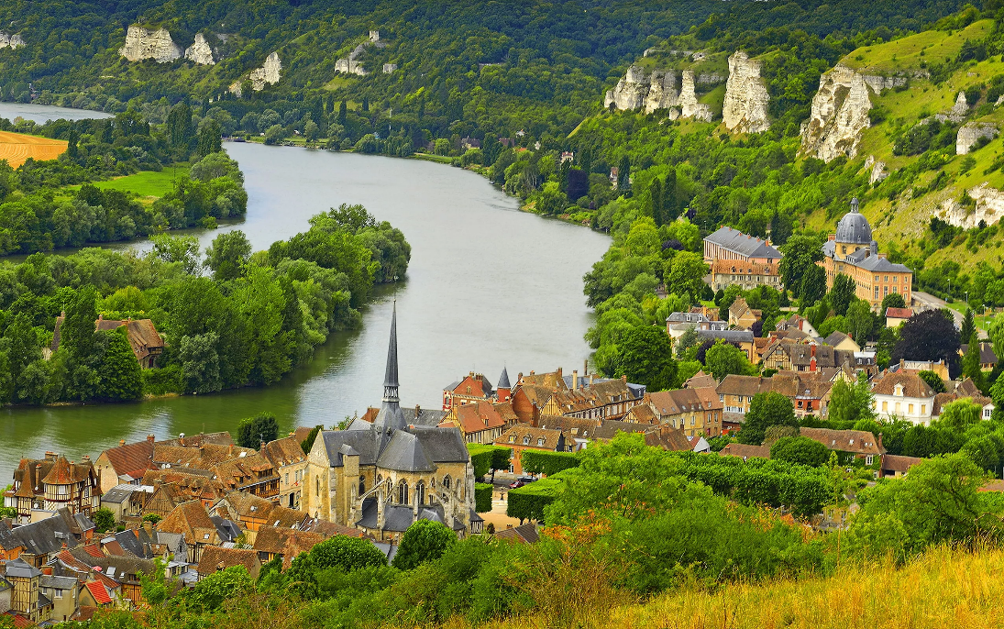

Excursão VIVA Signature Incluída
O cruzeiro inclui uma excursão exclusiva VIVA Signature:
- La Roche-Guyon — The Voices of the Castle: experiência exclusiva que dá voz à história do castelo de La Roche-Guyon, entre salões, jardins e as lendas que habitam suas pedras.

Incluso Nesta Viagem
Além do pacote VIVA All-Inclusive, esta viagem oferece benefícios adicionais:
- Todas as excursões em terra incluídas.
- Transfer do aeroporto ao navio incluído.
- Transfer do navio ao aeroporto incluído.

Principais Serviços a Bordo — VIVA All-Inclusive
- Pensão completa: café da manhã em buffet, almoço, jantar (menus gourmet servidos à mesa) e lanches, com mesa livre e horários flexíveis.
- Bebidas não alcoólicas quentes e frias de alta qualidade o dia todo, além de uma seleção de bebidas alcoólicas.
- Quatre Heure: uma vez por viagem, seleção de scones, sanduíches e macarons, harmonizados com variedade de chás.
- Frigobar reabastecido diariamente e garrafa de água reutilizável na cabine.
- Boas-vindas com champanhe a bordo.
- Produtos de beleza selecionados da RITUALS.
- Internet 5G incluída nas áreas públicas e na cabine — a mais rápida do rio.
- Gorjetas para toda a tripulação, além de todas as taxas portuárias e municipais, incluídas.

O Navio — VIVA BEYOND
Lançado em 2026, o VIVA BEYOND navega pelas águas do Sena combinando uma atmosfera requintada e relaxante ao charme do estilo de vida francês. Com 110 metros de comprimento, recebe 112 hóspedes em 56 cabines, metade delas suítes de até 30 m². A bordo destacam-se três restaurantes de primeira linha — incluindo o MOMENTS —, o elegante bar do Panorama Lounge, uma ampla área de bem-estar e fitness com massagens, e um solário com piscina e vista para as paisagens do rio.

Datas de Partida
O cruzeiro opera em partidas selecionadas ao longo da temporada de navegação. Consulte a VIVA Cruises ou seu agente de viagens para conhecer as datas e tarifas vigentes para esta rota.

Documento elaborado em 14 de setembro de 2026. As informações contidas são de responsabilidade do solicitante.

